INTERNET SURGIU:

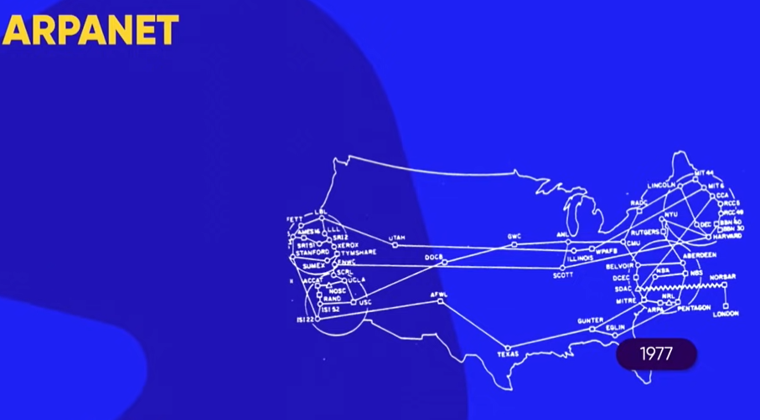

Video sobre a história da internet

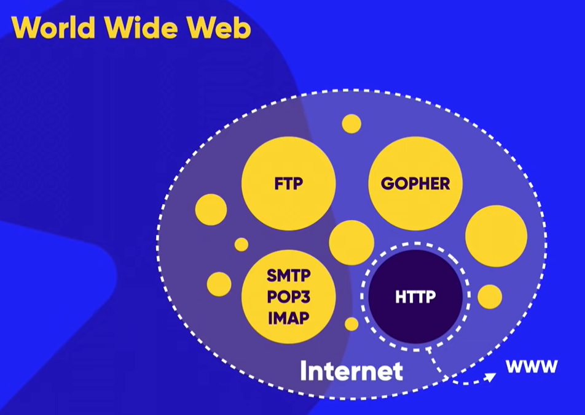

UTF8?

MODEM

